Instalacje kolektorów słonecznych w województwie podkarpackim w 2021 r.
2,2%
Wzrost powierzchni kolektorów
słonecznych w 2021 r. w porównaniu z 2020 r.

W województwie podkarpackim wykazano 19,9 tys. m² powierzchni zainstalowanych kolektorów słonecznych, produkujących rocznie 22,0 TJ ciepła użytkowego. Powierzchnia kolektorów w 2021 r. wzrosła o 2,2% w stosunku do roku 2020, natomiast produkcja ciepła użytkowego w analogicznym okresie wzrosła o 0,6%.

Ogólne informacje o kolektorach słonecznych
Kolektory słoneczne, jako urządzenia do przekształcania energii promieniowania słonecznego na ciepło użytkowe, wykorzystywane są głównie do podgrzewania ciepłej wody użytkowej, wody w basenach kąpielowych oraz ogrzewania pomieszczeń. Na ilość uzyskanego ciepła ma wpływ powierzchnia kolektorów słonecznych, nasłonecznienie i sprawność instalacji.
Powierzchnia kolektorów słonecznych w województwie podkarpackim w 2021 r. wyniosła 19,9 tys. m² i była wyższa niż w roku 2020 o ponad 438 m², tj. o 2,2%. Na tle Polski stanowiła 8,8% powierzchni kolektorów słonecznych ogółem. Produkcja ciepła użytkowego wyniosła 22,0 TJ stanowiąc 9,4% ogólnej produkcji ciepła z kolektorów słonecznych w Polsce. W latach 2008-2014 zaobserwowano duży przyrost powierzchni kolektorów słonecznych w województwie podkarpackim, natomiast po 2015 roku tempo przyrostu powierzchni było mniejsze.
Produkcja ciepła użytkowego z kolektorów słonecznych eksploatowanych w woje-wództwie podkarpackim w 2021 r. stanowiła 9,4% analogicznej produkcji w Polsce
Wykres 1. Powierzchnia i produkcja ciepła z kolektorów słonecznych
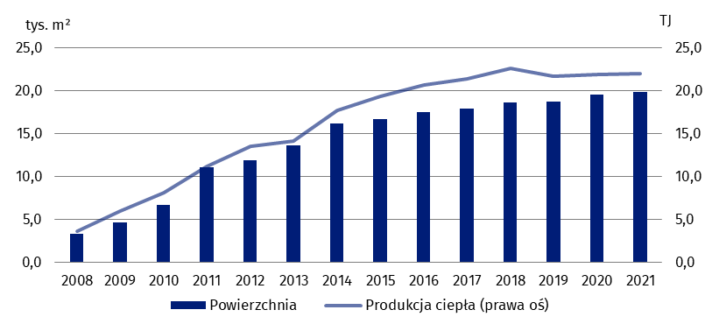
Tablica 1. Powierzchnia i produkcja ciepła z kolektorów słonecznych w latach 2020–2021
Wyszczególnienie | Powierzchnia  w tys. m² | Produkcja ciepła  w TJ
2020 | 19,5 | 21,9
2021 | 19,9 | 22,0

Rodzaje i wielkości kolektorów
Kolektory cieczowe płaskie w 2021 roku stanowiły 93,8% instalowanych typów kolektorów słonecznych
W 2021 r. użytkowano dwa typy kolektorów słonecznych – cieczowe płaskie i cieczowe próżniowe, przy czym kolektory próżniowe były instalowane zdecydowanie rzadziej. Udział powierzchni kolektorów płaskich wynosił 93,8%, a kolektorów próżniowych 6,2%.
Średnia powierzchnia zainstalowanych kolektorów słonecznych w 2021 roku wyniosła 68,2 m² i była większa od średniej powierzchni w 2020 roku o 1,3 m². Największa wykazana w województwie podkarpackim instalacja kolektorów słonecznych w 2021 r., podobnie jak w 2020 r., miała ponad 718 m², najmniejsza – niewiele ponad 2 m².
W 2021 r. instalacje najmniejsze, o powierzchni nie przekraczającej 10 m², wykazało 27,2% (przy 28,4% w roku 2020) podmiotów gospodarki narodowej eksploatujących kolektory słoneczne. Kolektory o powierzchni 10–50 m² wykazało 39,9% jednostek i w tej grupie odnotowano wzrost o 0,9% w stosunku do poprzedniego roku. Pozostałe 32,9% podmiotów eksploatowało kolektory o powierzchni ponad 50 m², z czego 8,5% jednostek wykazało instalacje o powierzchni ponad 200 m². Największy wzrost udziału (o 0,9% w stosunku do 2020 roku) nastąpił w grupie jednostek z zainstalowanymi kolektorami o powierzchni 10–50 m².
W 2021 r. największa instalacja kolektorów słonecznych w województwie podkarpackim miała ponad 718 m² powierzchni
Wykres 2. Struktura podmiotów gospodarki narodowej eksploatujących kolektory słoneczne według wielkości instalacji
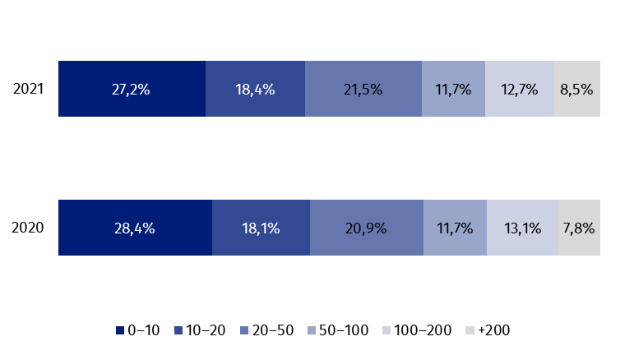
Udział powierzchni kolektorów słonecznych mniejszych niż 50 m² wyniósł 16,2%, natomiast kolektorów o powierzchni większej niż 200 m² – 46,9%. W stosunku do roku 2020 nastąpił spadek udziału powierzchni kolektorów o powierzchni 0–10 m² (z 2,9% do 2,7%), 50–100 m² (z 12,0% do 11,8%) oraz 100–200 m² (z 26,5% do 25,1%). Wzrost udziału zainstalowanej powierzchni odnotowano w przypadku kolektorów o powierzchni 20–50 m² (z 9,5% do 9,6%) oraz +200 m² (z 45,2% do 46,9%).
W 2021 r. 27,2% jednostek wykazało kolektory słoneczne o powierzchni mniejszej niż 10 m²
Wykres 3. Struktura powierzchni zainstalowanych kolektorów słonecznych według wielkości instalacji
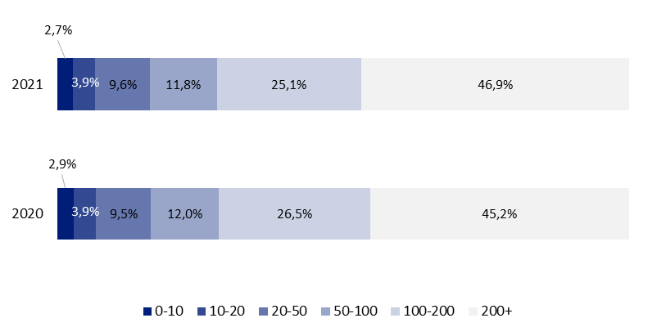

Kolektory słoneczne a sekcja PKD
W roku 2021 w województwie podkarpackim zaobserwowano dominujący udział jednostek z zainstalowanymi kolektorami w sekcji Edukacja. Udział ten wyniósł 38,9% ogólnej liczby podmiotów użytkujących kolektory słoneczne.
W 2021 r. 38,9% jednostek województwa podkarpackiego eksploatujących kolektory słoneczne należało do sekcji Edukacja
Kolejną najliczniejszą grupą jednostek wytwarzających ciepło z energii słonecznej były podmioty zakwalifikowane do sekcji Opieka zdrowotna i pomoc społeczna, które stanowiły 17,3% ogólnej liczby badanych podmiotów. W grupie tej najliczniej występowały szpitale, domy pomocy społecznej i ośrodki zdrowia.
Wykres 4. Struktura podmiotów gospodarki narodowej eksploatujących kolektory słoneczne według sekcji PKD
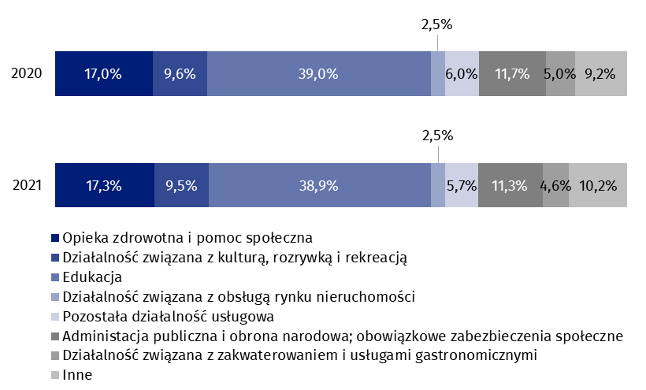
Jednostki zakwalifikowane do sekcji Administracja publiczna i obrona narodowa; obowiązkowe zabezpieczenia społeczne, obejmujące przede wszystkim obiekty samorządu terytorialnego, komendy policji, zakłady karne i stacje sanitarno-epidemiologiczne stanowiły w 2021 r. 11,3% ogółu podmiotów wykazujących kolektory słoneczne w województwie.
Największą średnią powierzchnię instalacji kolektorów słonecznych zaobserwować można w sekcji działalności związanej z obsługą rynku nieruchomości, obejmującą m.in. Towarzystwa Budownictwa Społecznego i spółdzielnie mieszkaniowe. W 2021 r. wyniosła 301,1 m² i była niemal 4,3 razy większa od zanotowanej średniej instalacji we wszystkich podmiotach eksploatujących kolektory słoneczne w województwie. Instalacje tej sekcji obejmowały kolektory słoneczne dostarczające ciepłą wodę użytkową do budynków mieszkalnych. Największa powierzchnia instalacji w tych jednostkach w 2021 r. wyniosła 494 m².
Kolejną grupę podmiotów o najwyższej średniej powierzchni instalacji kolektorów słonecznych stanowiły jednostki należące do sekcji Działalność związana z kulturą, rozrywką i rekreacją osiągając średnią wartość w 2021 roku – 152,4 m². W grupie tej dominują ośrodki sportu i rekreacji wykorzystujące duże instalacje kolektorów słonecznych do podgrzewania wody głównie w basenach i pływalniach. W 2021 roku powierzchnia największej instalacji w tej sekcji PKD wynosiła 511 m².
Na kolejnym miejscu uplasowały się podmioty z sekcji Opieka zdrowotna i pomoc społeczna ze średnią powierzchnią instalacji kolektorów słonecznych równą 130,0 m². W 2021 roku powierzchnia największej instalacji w tej sekcji PKD wynosiła 718 m².
Wykres 5. Średnia powierzchnia kolektorów słonecznych w podmiotach gospodarki narodowej według sekcji PKD
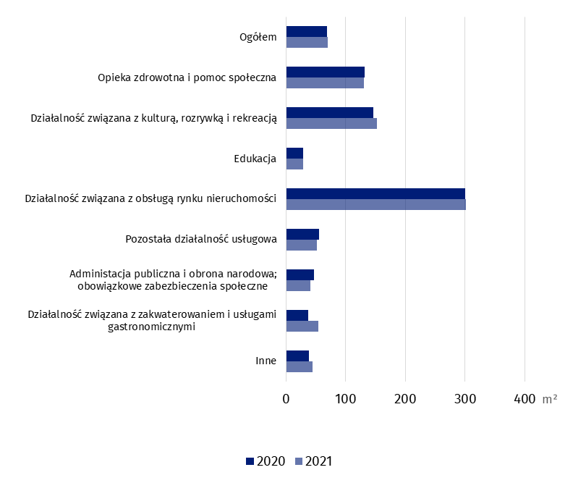
W strukturze powierzchni zainstalowanych kolektorów słonecznych największy udział stanowiły jednostki z sekcji Opieka zdrowotna i pomoc społeczna. W 2021 r. wyniósł on 32,0% ogólnej powierzchni kolektorów słonecznych w województwie. Na kolejnym miejscu usytuowały się podmioty z sekcji Działalność sportowa, rozrywkowa i rekreacyjna, gdzie udział ten wyniósł 20,7% oraz jednostki z sekcji Edukacja użytkujące 16,1% ogólnej powierzchni kolektorów słonecznych zanotowanych w omawianym roku w województwie podkarpackim.
Wykres 6. Struktura powierzchni zainstalowanych kolektorów w podmiotach gospodarki narodowej według sekcji PKD
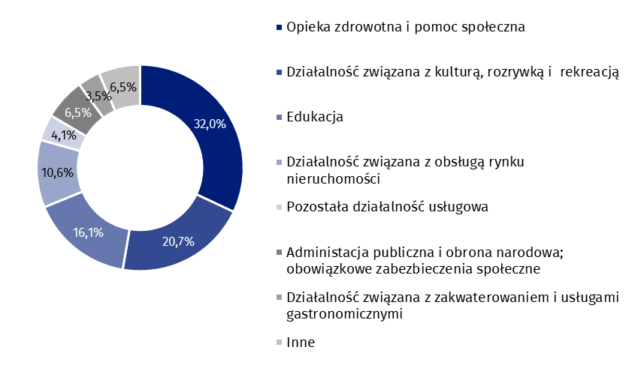
W 2021 r. 32,0% ogólnej powierzchni eksploatowanych kolektorów słonecznych wykazały podmioty z sekcji Opieka zdrowotna i pomoc społeczna

Kolektory słoneczne w ujęciu terytorialnym
Udział powierzchni kolektorów słonecznych zainstalowanych w powiatach województwa podkarpackiego nie rozkłada się równomiernie. Największy udział w powierzchni ogółem wykazano w Rzeszowie (12,4%), następnie w powiecie dębickim (7,8%) i rzeszowskim (7,4%). Najmniejsze udziały odnotowano w powiecie kolbuszowskim (1,0%) i w Przemyślu (1,1%).
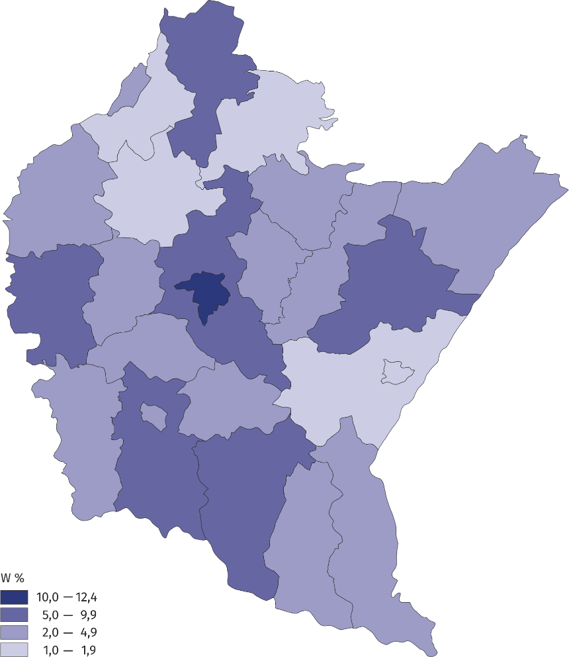
Mapa 1. Udział powierzchni kolektorów zainstalowanych w danym powiecie w powierzchni kolektorów zainstalowanych w województwie podkarpackim w 2021 r

W przypadku cytowania danych Głównego Urzędu Statystycznego prosimy o zamieszczenie informacji: „Źródło danych GUS”, a w przypadku publikowania obliczeń dokonanych na danych opublikowanych przez Urząd Statystyczny w Rzeszowie prosimy o zamieszczenie informacji: „Opracowanie własne na podstawie danych GUS”.

Opracowanie merytoryczne:  Urząd Statystyczny w Rzeszowie  Dyrektor Marek Cierpiał-Wolan  Tel.: 17 853 52 10, 17 853 52 19 | Rozpowszechnianie:  Rzecznik Prasowy Prezesa GUS  Karolina Banaszek  Tel.: 695 255 011
Wydział Współpracy z Mediami  Tel.: 22 608 38 04  e-mail: obslugaprasowa@stat.gov.pl |   rzeszow.stat.gov.pl

@Rzeszow_STAT

@USRzeszow

gus_stat

glownyurzadstatystycznygus

glownyurzadstatystyczny
Powiązane opracowania
Zasady metodyczne badań statystycznych z zakresu energii ze źródeł odnawialnych

Dane dotyczą podmiotów gospodarki narodowej objętych badaniem G-02o Sprawozdanie o cieple ze źródeł odnawialnych. Nie obejmują kolektorów słonecznych zainstalowanych w gospodarstwach domowych.

